Jak aplikacja wspiera procesy HR? Testujemy EmploySystem
Zapraszamy do zapoznania się z recenzją naszego specjalisty, Pani Eweliny Stachowiak.

Przy wyborze aplikacji do zarządzania rekrutacją kierujemy się wieloma czynnikami. Jednym z najważniejszych czynników, oprócz kwestii formalnych, takich jak cena, czy jakość obsługi klienta, jest oczywiście funkcjonalność takiego systemu. Najbardziej przydatną funkcją okazuje się sprawne zarządzanie procesami rekrutacyjnymi. Dziś sprawność ta wyraża się przede wszystkim w szybkim, prostym i intuicyjnym sposobie dodawania ofert, czego doskonałym rozwiązaniem jest między innymi multiposting, szybkości publikacji ogłoszeń, rozbudowanej funkcji ich edytowania, czy możliwości personalizacji. Możliwość publikacji ogłoszeń w jak największej liczbie źródeł okazuje się priorytetowa, podobnie jak stosowanie aplikacji mobilnych do rekrutacji.
Istnieją obecnie różne, funkcjonalne aplikacje do zarządzania rekrutacją. Jedną z nich jest EmploySystem. Jak działa aplikacja?
Zacznijmy od samego początku. Sprawdźmy, jak wygląda proces dodawania oferty i w jaki sposób sprawdza się w tym przypadku automatyzacja publikacji, czyli multiposting.

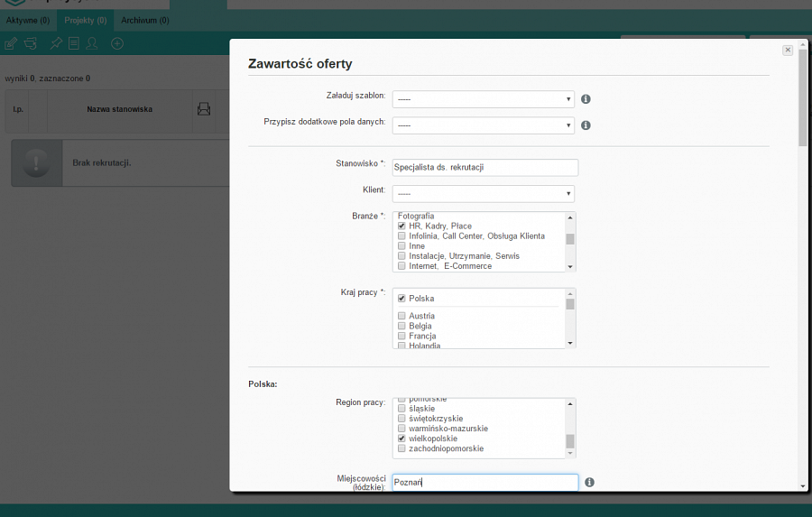

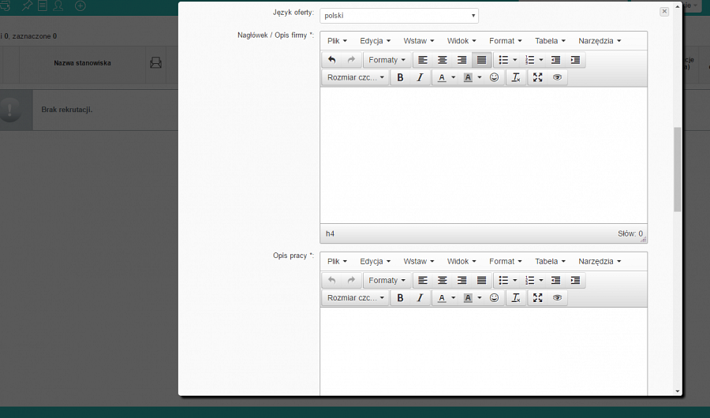
Po kolei wypełniamy wszystkie pola, określając przy tym wymagania oraz to, co oferujemy dla danego stanowiska. Pod tym względem aplikacja nie różni się niczym innym od dostępnych na rynku systemów do zarządzania rekrutacjami. Wszystko okazuje się też intuicyjne i sprawne. Wypełniony w ten sposób formularz trafia do zakładki “Projekty”. Kliknięcie w dany projekt umożliwia nam dalsze działania. Tu zakres działań jest szeroki:

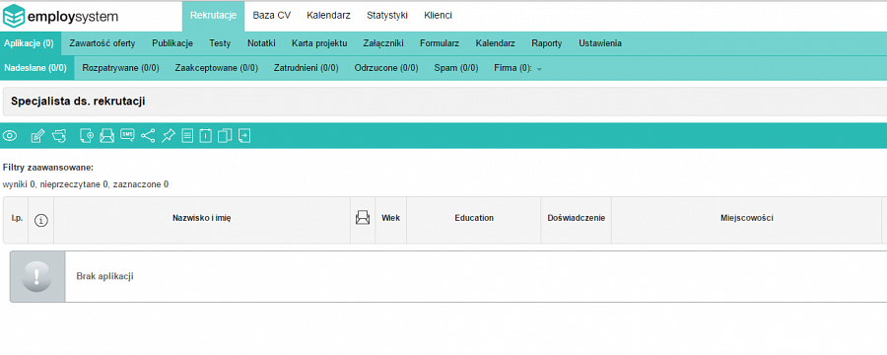
Wystarczy kliknąć w zakładkę “Publikacje”, aby skorzystać z opcji multipostingu. Jeden formularz wystarczy zatem, aby opublikować ofertę na różnych portalach. Aplikacja umożliwia dostęp do ponad 50 bezpłatnych oraz płatnych portali pracy. Co ważne - istnieje możliwość dodania nowych źródeł i integracji portalu, jeżeli jest taka konieczność.
Do danego projektu możemy dodać testy rekrutacyjne, załączniki i notatki, tak jak jest to widoczne na załączonym powyżej screenie. Nadesłane aplikacje możemy przenosić do poszczególnych zakładek, zgodnie z decyzjami podjętymi na tym etapie rekrutacji. Funkcjonalność aplikacji pod tym względem jest naprawdę szeroka.

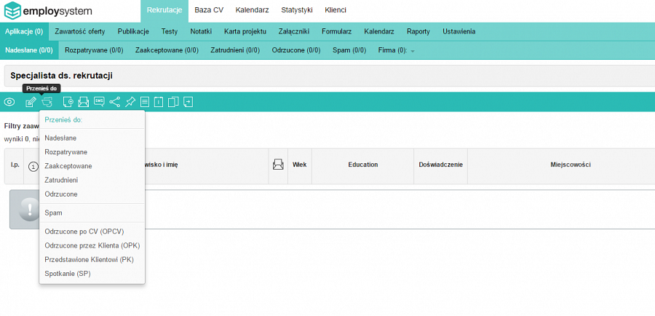

Aplikacja jest mobilna, co sprawia, że jej użytkowanie jest niezwykle sprawne i wygodne. To, co powinien posiadać każdy system do zarządzania rekrutacjami, to przede wszystkim baza CV. Stworzenie własnej bazy wszystkich aplikacji pozwala na szybką selekcję i zwiększenie jakości prowadzonych rekrutacji. Dodatkową zaletą aplikacji, jaką jest EmploySystem, okazuje się możliwość oceniania i tagowania. Z kandydatami można kontaktować się zarówno drogą mailową, jak i smsową. Istnieje też możliwość korzystania z gotowych szablonów wiadomości oraz modyfikowania ich w zależności od indywidualnych potrzeb. Kontaktowanie się z kandydatami na poszczególnych etapach procesu to pierwszy krok w kierunku przyjaznej rekrutacji, która w dzisiejszych czasach jest niezwykle ważna. Możliwość skorzystania z przygotowanych wcześniej szablonów wiadomości i odpowiadających poszczególnym etapom rekrutacji jest rozwiązaniem bardzo pomocnym i wygodnym.
Do wiadomości e-mail można dołączyć linki do testów kompetencyjnych. Istnieje możliwość ustawienia czasu wysłania i daty wygaśnięcia testów. I tu zatrzymajmy się na chwilę. Testy kompetencyjne dostępne w panelu rekrutera i wysyłane do kandydatów stanowią dodatkową funkcjonalność systemu. To duże udogodnienie i zwiększenie skuteczności prowadzonych procesów rekrutacyjnych. W tym celu wystarczy skorzystać z gotowego szablonu: “Zaproszenie do rozwiązania testu”.

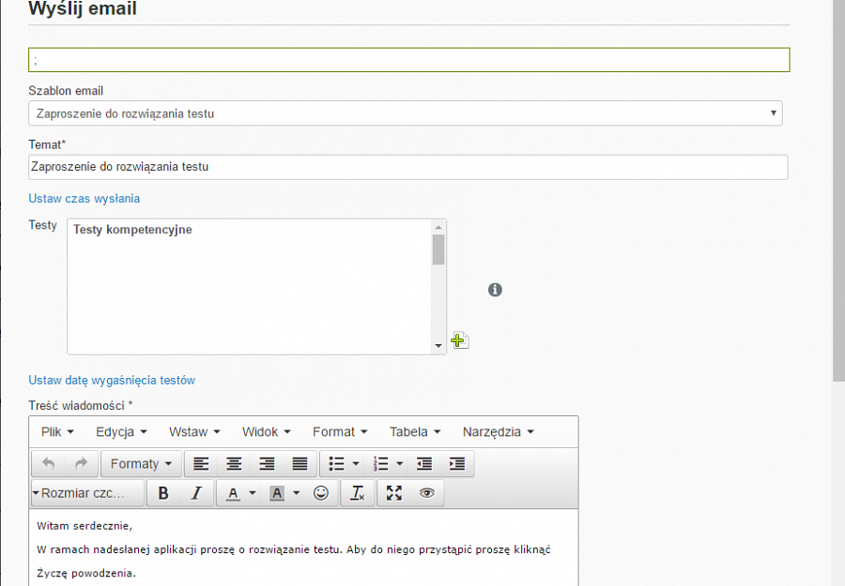

Niezwykle wygodna i przydatna jest opcja wyszukiwania nadesłanych aplikacji. W takim przypadku wystarczy skorzystać z wygodnego filtra. Kandydaci posegregowani są też po statusach aplikacji.

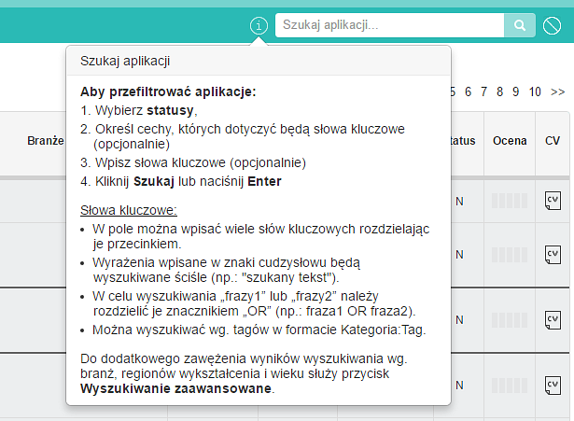
Aplikacja posiada także wyszukiwarkę rekrutacji. Tu również dzięki wygodnej opcji filtrowania, możemy szybko znaleźć poszukiwaną przez nas rekrutację. Możemy filtrować wyniki wyszukiwania po stanowisku, rekruterze prowadzącym danym proces, miejscowości, kliencie, opisie, czy nawet tagach.

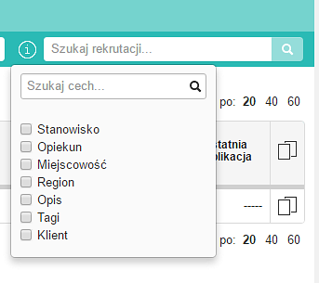

Aplikacja posiada także takie dodatkowe opcje, jak: kalendarz, czy statystyki. Funkcjonalność i efektywność narzędzia z całą pewnością usprawnia pracę rekrutera. Możliwość gromadzenia wszystkich informacji przy każdym aplikującym kandydacie pozwala na sprawne i skuteczne zarządzanie procesem rekrutacji. Sprawdza się to zwłaszcza podczas procesów prowadzonych na szeroką skalę. System sam w sobie jest jak najbardziej przejrzysty i intuicyjny w obsłudze. Pozwala na jednoczesne prowadzenie wielu rekrutacji na różne stanowiska. Posiada dedykowaną aplikację, która umożliwia prowadzenie mobilnej rekrutacji, skierowanej do konkretnej grupy docelowej. Wdrożenie systemu zajmuje dosłownie kilka minut, a do jego instalacji nie potrzeba żadnego dodatkowego oprogramowania. Wystarczy jedynie dostęp do Internetu.

Zachęcam do bezpłatnego przetestowania narzędzia. Wystarczy, że uzupełnisz formularz zgłoszeniowy: http://sklep.smartmbc.pl/ .

